如何分辨鋁合金及不鏽鋼?

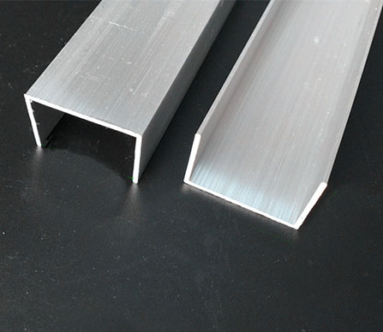

鋁合金如果沒有做過任何處理的，顏色呈現灰白色

不銹鋼如果沒有做過任何處理的，顏色呈現銀灰色

用界刀劃下去的話(用力一點)，不銹鋼硬度較硬，你會覺得劃下去時會滑滑的，鋁合金較軟，你會覺得刻痕較深。

相同大小(同體積)時，不銹鋼因為密度較高，所以會很重，鋁合金較輕(相同體積的二個材料，重量差近二倍)。

另外還有個簡單的分辨方式，拿東西敲看看，聽聲音。不銹鋼較硬，聲音比較清脆(聲音較高)。鋁合金偏軟，聲音比較粗一些。

大概這樣子就可以分得出來。